**田伟 ：教你足彩博冷的N种诀窍**

撰稿人：林素贞

[分享](http://zx.aicai.com/news/int/7/index.shtml)

如何看欧赔？如何分析一场赛事？如何捕捉冷门？本期《彩访》，我们邀请擅长分析钻研的技术型足彩专家——田伟为您一一讲解！

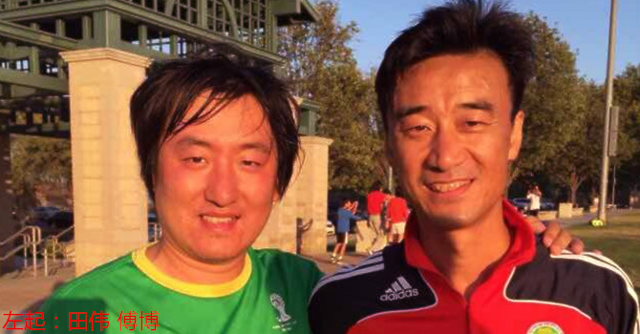

和田伟聊天很舒服，并没有初次见面的陌生感，聊着聊着就像个认识许久的朋友。或许这也跟他出身媒体有关，“我是做媒体出身，深知沟通的重要以及采访的不易。以前我就坐在你这个位置采访别人，现在没想到……人生有时候就是一个轮回，很有意思。”

田伟很小就开始练习踢足球，2000年一毕业就进入某互联网公司担任编辑一职，2001年成为一名足球记者。“那个时候采编一体，一周出版三期报纸，很累，但很快乐。跟米卢倡导的一样：快乐足球，快乐足记。”

从2001年到2014年，转眼已有13个年头，“足球和足彩，就像我的两个双胞胎孩子一样给了我无数的快乐。有辛酸吗？也有！但快乐更多。”

玩足彩，先看懂赔率

在田伟看来，要增加足彩中奖率，必须得先学会看懂赔率，还得会分析。用他的话来说，就是“掌握知识，拥有财富！”那些以为足彩只是单纯靠运气的人，中奖的几率肯定不高，只有掌握了必要的足彩知识和分析技术，才能在竞猜的时候更加得心应手。

他建议彩民要想中奖，就不要怕麻烦，需认真搜集整理资料，下功夫研究一下足彩，不要做不理智的、只喜欢凑热闹的彩民。



《彩访》：您是根据哪些因素来分析一场球赛的？如何捕捉冷门？

田伟：准确捕捉冷门不是一朝一夕之事，需要长期观看比赛、解读赛事、做复盘笔记，有一定经验的积累才可以。分析一场赛事我一般关注四个点：1.两个球队最近状态如何？2.彩民对这场比赛的投注走势如何？3.舆论导向如何？4.盘口开的是否合理？这几招其实很多人都会，但关键是如何凭借经验准确判断。

以14189期足彩曼城（第2位）主场2比2战平伯恩利（第19位）这场赛事为例来说吧。

首先看两支球队的状态，曼城此前联赛主场5连胜，正在追赶切尔西，此时遭遇一支保级球队，两队实力过于悬殊。但这是英超“圣诞赛程”，曼城在不到48小时的时间里，连续遭遇两支保级球队（此前客场3比1击败西布朗），此番虽主场作战，但哲科、阿奎罗、孔帕尼缺阵，亚亚图雷轮换，球队少了中轴线；反观伯恩利，球队当时排名倒数第二，已是退无可退哀兵之势。这场赛事有可能会出现冷门。

其次从盘口上来分析：曼城本赛季两球以上的大盘打了3场，输2场赢1场，这也说明曼城大盘优势不太大。我一直觉得两球盘比球半/两球或者两球/两球半要靠谱很多（当然，这需要你对曼城盘口的长期跟踪）。事实也是如此。曼城本赛季大盘赢球的那场是英联杯开两球，7比0大胜谢菲联。而开两球/两球半输给了纽卡，开球半两球主场0比1输给了斯托克城。本场战平伯恩利又是这样，初盘开两球，终盘退到球半两球，最后打平了。

再来谈谈投注走势，当期足彩本来胆材就不多，曼城主胜更成了胆材首选；至于舆论导向，按常理一般彩民都不会看好客场保级球队逼平英超顶级豪门。说白了，足彩就是一个与众为敌的项目，玩得好的都深谙此道。

《彩访》：结合具体赛事，谈谈如何分析赔率的变化？

田伟：一般来说，导致赔率变化的有两个原因：1。投注额发生明显变化；2.比赛本身发生异常。前者对赛果影响较小，后者需要彩民特别留意。

同样以这场赛事为例。强队大盘比赛，你看bet365强队主胜赔率高于威廉和立博主胜赔率，就要小心了。要注意防冷。本场bet365主胜1.20，威廉1.17，立博1.18。后期立博主胜从1.18上升到1.20，这就很明显提示，曼城打不出来了。实力这么悬殊，主胜还上升，谁能白给你这0.02水呢？

再以1月4日赫塔菲1-2巴列卡诺这场赛事为例，当时欧洲主流公司赔率变化明显，原因在于赫塔菲主教练孔特拉在冬歇期离队，加盟了中超广州富力。缺了主心骨的赫塔菲其战斗力明显下降。说到这里，不得不引出一个概念——资讯不对称，如果孔特拉不是加盟了中超俱乐部，国内媒体就不会大肆报道，恐怕了解实情的中国彩民也不会太多。彩民朋友们要想提高中奖率，一定要打有准备的仗，知道越多，中奖越多。

说到底，对球赛的分析就是数据加经验。数据是死的，经验是灵活的，两者要结合起来预测才相对准确。彩民朋友们可以通过阅读国外的博彩数据和资讯发现一场比赛的某些异常之处，但一定得建立在你对比赛正确认识的基础上。

投注前，先判断投注价值

看懂了赔率，学会了如何分析一场球赛，但更重要的是得学会在众多比赛中选择最有投注价值的赛事。

所谓的“投注价值”，应该包含两个因素：1.好玩；2.可盈利。田伟认为玩足彩的最大乐趣在于“投几注彩票，不仅是为体彩公益事业尽了一份力，还让看球变得更刺激，有时还能赚点小钱。”

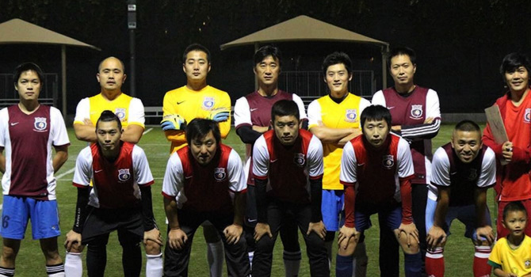

《彩访》：您现在每周看球的频率？

田伟：每周末挑重点比赛看，老实说以前基本看集锦比较多，现在因为我做了一档关于足球的网络电台节目，所以看直播看的多一些。

《彩访》：您最喜欢的足彩玩法？

田伟：我喜欢研究平局，我认为平局研究不好，足彩不会玩的太好，我自己爱玩平局串。

《彩访》：从彩民角度而言，五大联赛中哪个联赛更值得关注？

田伟：从球迷角度，我个人喜欢看巴萨跟皇马比赛，看着舒服，其他队伍都差点。但从彩民角度，我喜欢意甲、德甲、英冠和法乙，因为有章可循，判断比较得心应手。

《彩访》：彩民应该如何判断一场球赛的投注价值？

田伟：我觉得平手盘和平半盘最有价值，也最锻炼人，也是最难的。玩足彩要想提高必须从最难的入手。一球球半盘，还防个31，有啥意思。

《彩访》：如果两队实力过于悬殊，赛局比较明朗，如何巧妙投注避免火锅奖？

田伟：很抱歉，我不喜欢猜这种比赛。虽然出冷价值高，但概率低，我宁可花相同时间找3场平手盘研究，更刺激。

想盈利，尝试借鉴他山之石

访谈中，田伟称自己并不是一个狂热的彩民，但绝对是一个狂热的足彩研究者，经常为了推介某场比赛看上130多个公司开出的赔率。每当有彩民因为买了他推介的赛事而中奖，他都感到特别开心。

“玩足彩的人中确实有一掷千金的富豪，但是更多的是普通彩民，为这些人作出正确的推介是自己义不容辞的责任，因此必须不断积累和钻研。毕竟彩民是从自己腰包里拿钱的，所以必须对彩民负责。”

“我希望每个彩民都能早中500万元大奖！”他笑着道。

为帮助彩民提高购彩水平，他早在几年前就出版了国内第一部欧洲赔率专著《赔率足彩》，之后还著有《盘口足彩》、《实战足彩》等书。经过多年的实战经验和技巧研究，田伟在对冷门比赛的捕捉上颇有功力，在分析推荐上取得了较显著的成绩，曾创下连续4期命中14场一等奖的记录。



《彩访》：可否给竞彩初学者推荐一些简单好玩易中奖的玩法？

田伟：我也想找这样的玩法，可惜足彩没有捷径，必须通过实战经验的积累。不过彩民可以尝试先从2串1或单关玩法开始玩起，慢慢挑战别的玩法。

《彩访》：您微博上提到“我追求的是稳定中奖率”，您是如何践行这一理念的？

田伟：玩足彩要有平和的心态，稳定中奖率就是不贪多，没有最黑只有更黑。我希望彩民朋友们可以持久盈利，而不是偶尔中一次大单，但长期处于亏损状态。

《彩访》：您目前工作和生活的重心？

田伟：我是个很顾家的人，业余爱好基本就是足球、足彩、网球、陪孩子玩，写写随笔发个微信平台啥的。

顺便说下，我目前已经移民美国，定居洛杉矶，现在是洛杉矶中国龙体育俱乐部的副主席。同时，我还有两档脱口秀节目《冉指绿茵》（说足球的）以及《胡说八道美利坚》（聊美国的）。大家可以在微博、微信上和我多多交流。【田伟微信：1603217534(公众平台搜索：田伟足彩)；微博:weibo.com/tianwei500】